Teamjournal 3- Teamrollen

MODUL 213 | MODUL 306

Mirio Eggmann, INF20145G

2016

Inhalt

Welches ist meine Rolle in unserem Team? (Teamrolle nach Belbin) 2

Wie ist mein Verhalten im Team? 3

Wer hat aktuell welche Funktion in unserem Team? 3

Welches sind die 9 Teamrollen nach Belbin 4

# Welches ist meine Rolle in unserem Team? (Teamrolle nach Belbin)

Bei der Durchführung des «Belbin Test zur Selbsteinschätzung» ist rausgekommen, dass ich eine Mischung aus Spezialist, Perfektionist und Macher bin. Dies trifft erstaunlich gut auf mich zu. Ich erledige Aufgaben sehr gerne exakt und gebe die Arbeiten immer termingerecht und vollständig ab. Es passiert auch, dass ich noch eine Aufgabe von jemanden aus meinem Team korrigiere, weil ich mit dem Stand nicht zufrieden bin. Dies kann für die Teammitglieder sowohl gut sein, weil meine Korrekturen grundsätzlich immer zu besseren Ergebnissen führen, aber auch störend, weil es dazu führen kann, dass sie gar keine Lust mehr haben überhaupt eine Aufgabe zu übernehmen. Weiter kenne ich mich in diversen Fachbereichen sehr gut aus. Gerade in unserem Team habe ich bereits Erfahrungen mit allen Teilbereichen und kann daher Unterstützung bieten, falls jemand aus unserem Team nicht versteht, wie es geht. Zurzeit kümmere ich mich eher um das Frontend der Applikation, dies wird sich aber im Laufe des Projektes noch ändern, damit jeder, jeden Bereich erkunden kann. In unserem Team gebe ich die Arbeiten immer ab und ich übernehme auch immer wiedermal die Leitung. Die Leitung haben wir aber so zusammengestellt, dass es jeder einmal machen muss, um Übung zu bekommen. Wenn ich sehe, dass wir auf schlechtem Kurs sind und etwas abgeben müssen, opfere ich auch gerne mal meine Zeit um das Projekt wieder auf einen guten Kurs zu bringen. Dies ist für das Team vorteilhaft, weil sie sich somit verlassen können, dass die Noten entsprechend gut ausfallen. Es kann aber für mich auch belastend sein, weil ich es grundsätzlich noch mache, aber nicht immer gut Zeit finde und somit auch in Stress geraten könnte. Als meine definitive Rolle in diesem Team gebe ich mir den «Perfektionisten» nach Belbin.

# Wie ist mein Verhalten im Team?

Ich sorge im Team dafür, das eine gewisse Struktur vorhanden ist. Ich kenne mich mit den verschiedenen Fachbereichen unserer Applikation bereits etwas aus und kann daher einschätzen, wer welchen Teil erledigen sollte. Allerdings machen wir es so, dass jede Person Einblick in alle Teile bekommt, um Erfahrungen zu sammeln. Weiter bin ich die Person, die Aufgaben zu Ende bringt und abgibt. Ich mag keine halben Sachen und daher kann es auch mal vorkommen, dass ich die Arbeit eines Teammitgliedes korrigieren gehe. Grundsätzlich motiviere ich das Team immer wieder in ihrer Arbeit vorwärts zu kommen und sorge dafür, dass die Kommunikation im Team genügend ausgeprägt ist. Ich beschimpfe keine Leute, sondern versuche sie wieder zu motivieren und ihre Arbeit entsprechend gut weiterzuführen. Wenn die Aufgabe bald zu Ende sein sollte und wir noch nicht genügend weiter sind, übernehme ich gerne die Arbeit um sie möglichst gut fertigzustellen. Damit ich mir sicher sein kann, dass die Aufgabe richtig ankommt, sende ich die Dokumente an den jeweiligen Deadlines. Falls jemand Fragen hat, helfe ich sehr gerne und suche auch im Internet gerne nach Informationen um dem Problem auf die Schliche zu kommen.

# Wer hat aktuell welche Funktion in unserem Team?

In unserem Team habe ich (Mirio), wie bereits erwähnt die Rolle «Perfektionist». Ich liefere alle Dokumente termingerecht und vollständig ab. Wenn mir etwas nicht passt, korrigiere ich gerne Fehler von anderen. Dies führt dazu das ich ein paar arbeiten nicht gerne delegiere, weil ich weiss das ich sie besser erledigen kann. Dies kann für Teammitarbeiter sehr ernüchternd sein, weil sie dann nicht wissen, ob das gut ist, was sie abliefern oder ob alles nochmals korrigiert wird. Weiter habe ich auch noch ein wenig die Rolle des Koordinators übernommen, denn ich schaue, wer welche Aufgabe erledigen könnte. Auch ein Macher bin ich, weil ich bei Stress nicht einfach den Löffel abgebe, sondern noch mehr gebe um zu einem guten Ergebnis zu kommen.

Manuel hat zurzeit die Rolle eines Machers. Er bekommt oder teilt sich eine Aufgabe zu und erledigt diese dann zielstrebig. Er ist ebenfalls ein Wegbereiter, denn er ist sehr offen und kann gut mit Leuten ausserhalb unseres Teams kommunizieren.

Nicolas ist zurzeit unter anderem ein Beobachter. Er analysiert Probleme und teilt uns seine Bedenken mit. Weiter ist er ein Umsetzer. Er bekommt eine Aufgabe zugeteilt und erledigt diese systematisch. Er fühlt sich besser, wenn er nicht zu viele neue Sachen lernen muss und das anwenden kann, was er bereits kennt.

Dario ist im Moment unser Mitspieler. Er arbeitet sehr gut, ist diplomatisch, motiviert und hört zu. Weiter ist er auch noch ein Spezialist in HERMES, da er dies bereits in der Firma ausführlich angeschaut hat.

# Welches sind die 9 Teamrollen nach Belbin

**Vorsitzender / Koordinator (Co-ordinator)**

Eine selbstsichere Person, die die Führung übernimmt und Probleme bewältigt, indem er Aufgaben an die passende Person delegiert.

* Kennt sein Team gut und kann somit zuverlässig bestimmen, wer für eine Aufgabe passend eingesetzt werden könnte.
* Könnte passieren, dass diese Person auch persönliche Aufgaben delegiert, die eigentlich mit dem Team nichts zu tun haben.

**Umsetzer (Implementer)**

Eine Person die systematisch an das Problem geht und tut was getan werden muss.

* Diese Person erledigt ihre Arbeit wie gefordert und kann auch die Machbarkeit einschätzen.
* Person reagiert meistens langsam auf Neuerungen und ist daher etwas unflexibel.

**NE / Erfinder (Plant)**

Eine kreative Person die Probleme nach einem unkonventionellen Weg löst.

* Ist bei einem Projektstart sehr wichtig und kann weiterhelfen, wenn das Team nicht weiterkommt.
* Kann passieren, dass die Person Details ignoriert.

**Beobachter (Monitor Evaluator)**

Eine Person die ein Problem sehr genau analysiert und kritisch urteilt.

* Kann ein Problem sehr gut analysieren und mit Pro und Contra abwägen.
* Es kann passieren das diese Person überkritisch reagiert oder einfach die Begeisterung zur neuen Idee fehlt.

**Macher (Shaper)**

Eine Person die bei Stress aufblüht und die Aufgaben mit Begeisterung und Mut erledigt.

* Erledigt die Aufgaben zuverlässig und voller Motivation.
* Es kann passieren das die Person andere Mitglieder provoziert, weil sie vielleicht zu langsam sind oder ähnliches.

**Wegbereiter / Weichensteller (Ressource Investigator)**

Eine extrovertierte Person die sehr kommunikativ ist und den Kontakt nach aussen übernimmt.

* Pflegt Kontakt nach aussen, hält Verhandlungen und untersucht neue Ideen.
* Kann zu Beginn überoptimistisch sein und zu viel wollen und im Verlaufe des Projektes dann das Interesse verlieren.

**Teamarbeiter (Teamworker)**

Eine Person, die sehr gut in einem Team arbeiten kann, aber nicht besonders auffällt.

* Die Wichtigkeit von solchen Personen wird meistens erst klar, wenn sie nicht mehr zur Verfügung stehen.
* Solche Personen sind sehr leicht zu beeinflussen und bei Abstimmungen immer eher sehr neutral.

**Spezialist (Specialist)**

Ist eine technisch versierte Person mit breitem Fachwissen in einem begrenzten Gebiet.

* Kann in den entsprechenden Bereichen sehr gut weiterhelfen.
* Kennt sich zwar in einem bestimmten Bereich gut aus, jedoch wird es für die Person schwierig das grosse Ganze zu sehen.

**Perfektionist (Completer-Finisher)**

Ist eine zielstrebige Person, die Aufgaben Termingerecht und mit sehr hoher Qualität abliefert.

* Die Aufgaben werden termingerecht und sauber abgegeben.
* 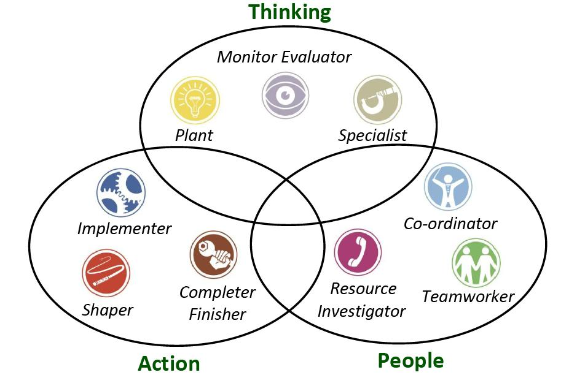Kann für das Team unangenehm sein, wenn die Person alles zu genau nimmt.